电气专业学生党支部情况与活动
电气专业学生党支部共有学生党员65人，正式党员21人，预备党员44人。电气专业学生党支部认真按照"从严治党"的要求，努力发挥共产党员的先锋模范作用，保证了工作的顺利开展。努力建设一支充满朝气、求真务实、奋发有为、勇于创新的党员队伍；建设一支党性强、奉献精神强、积极探索新模式、新方法、成为学生服务排头兵的党员队伍。
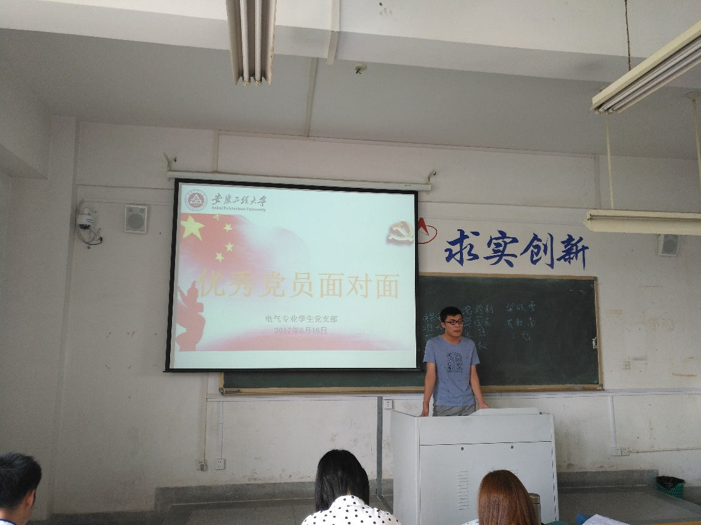
图为17年6月电气专业学生党支部组织开展优秀党员面对面活动
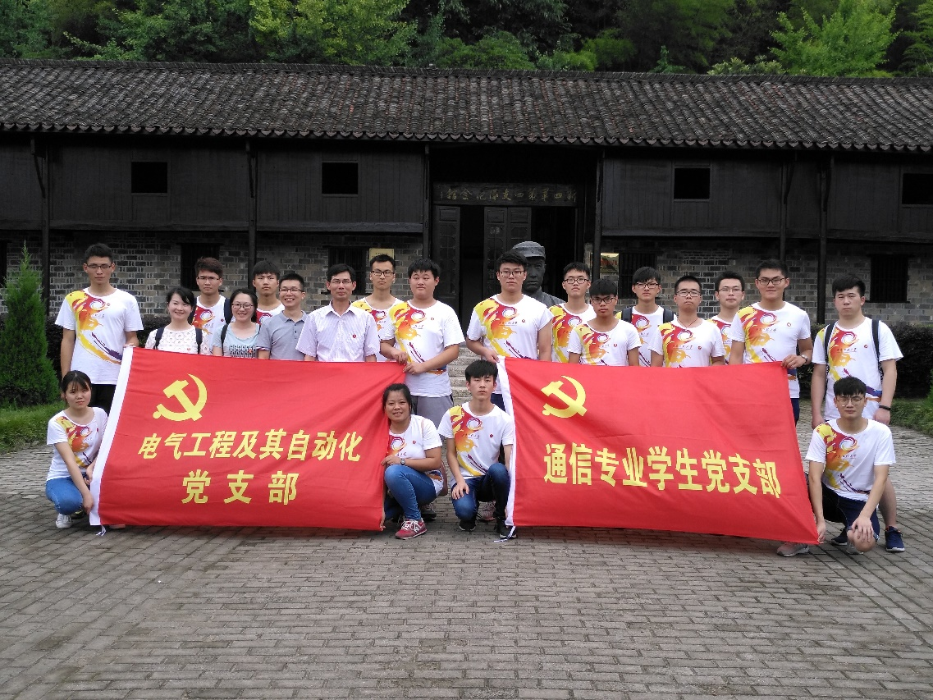
图为17年7月电气专业学生党支部参观舒城县新四军皖西革命纪念馆

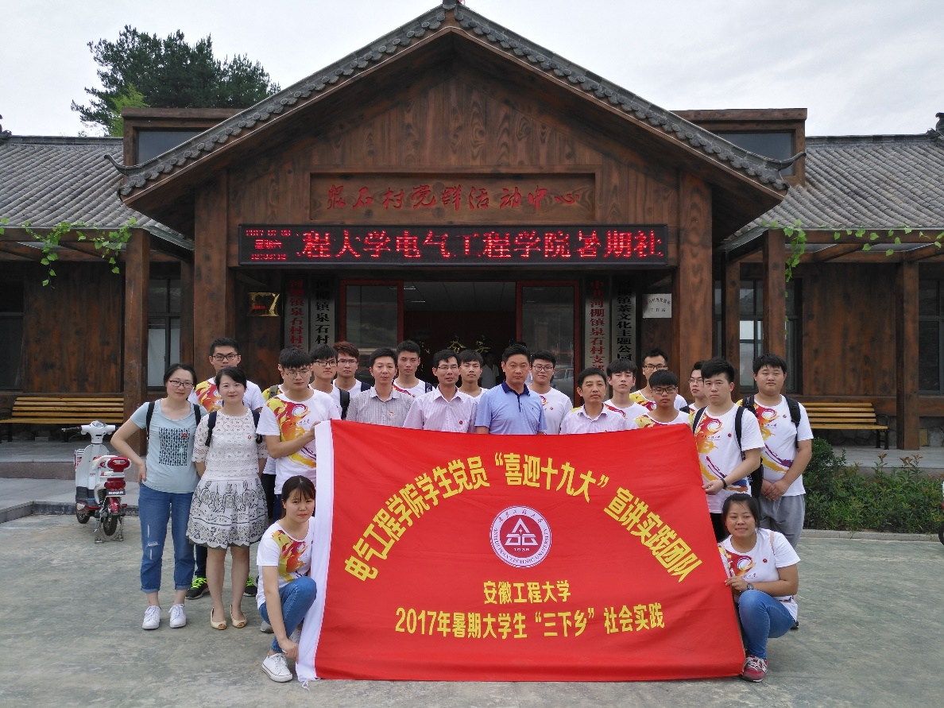
图为17年7月电气专业学生党支部赴舒城县开展暑期社会实践活动
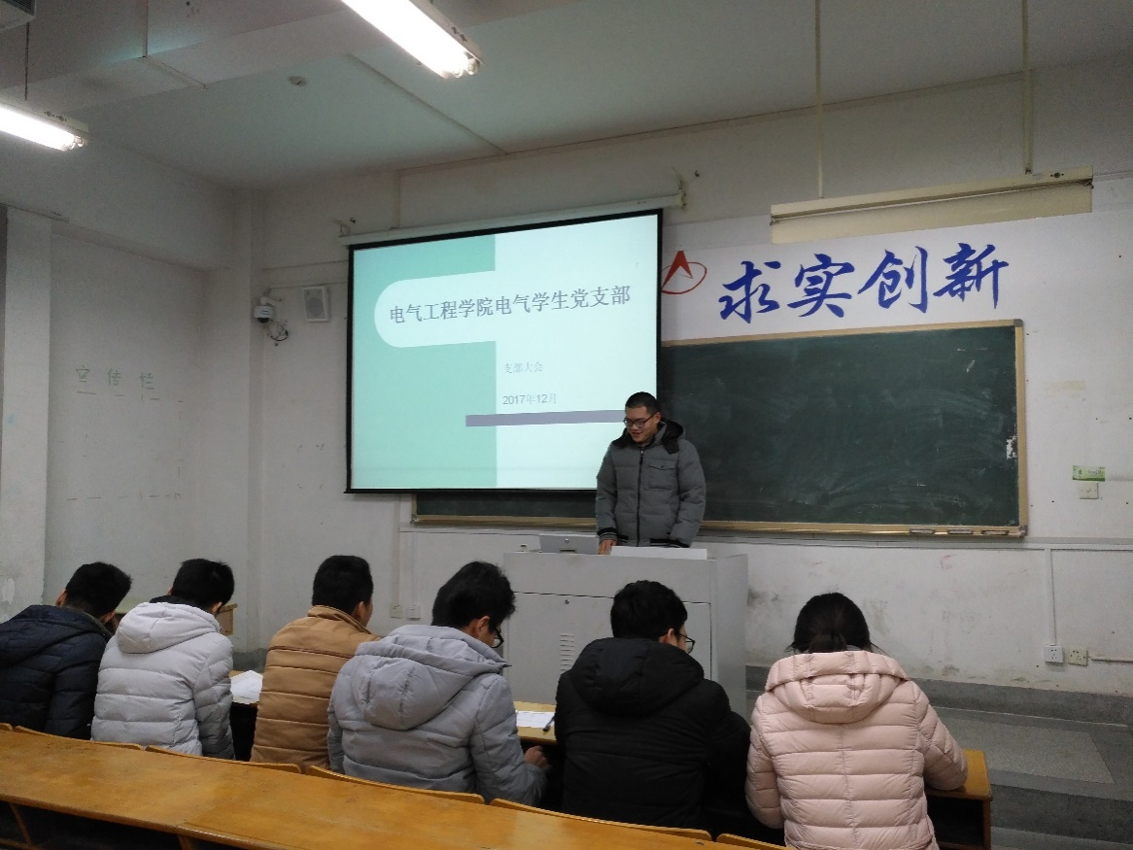
图为17年12月电气专业学生党支部召开支部大会

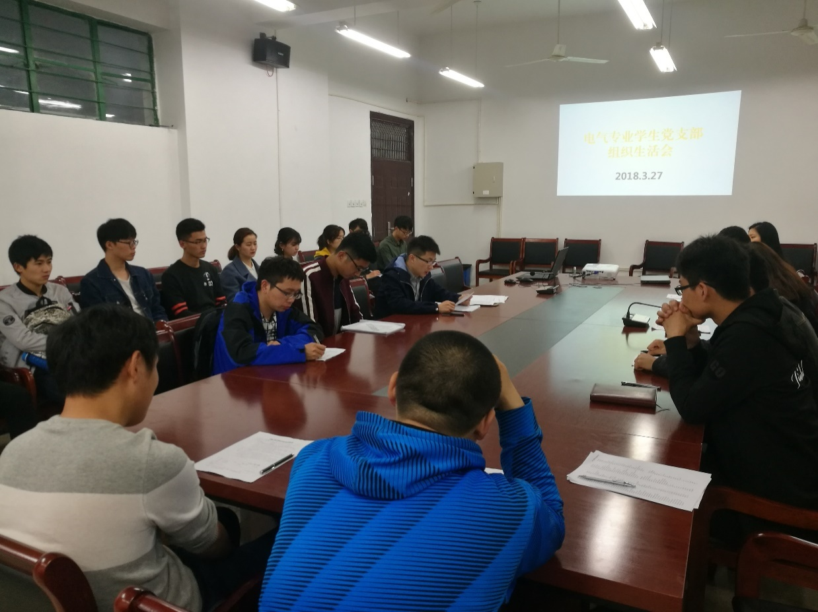
图为18年3月电气专业学生党支部在电气会议室召开组织生活会
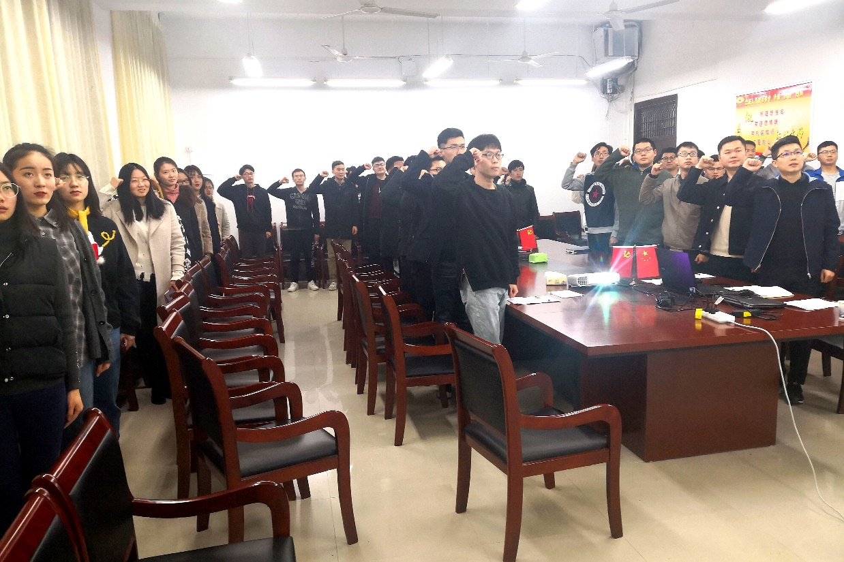
图为19年3月电气专业学生党支部进行入党宣誓

图为19年3月电气专业学生党支部赴泾县参观学习

